19.05
Тема. Закрепление. Слово. Предложение. Кабатлау. “Сүз”, “Җөмлә”
Сочинение на тему “Сабантуй”. Сабантуй бәйрәме турында хикәя төзеп язу.
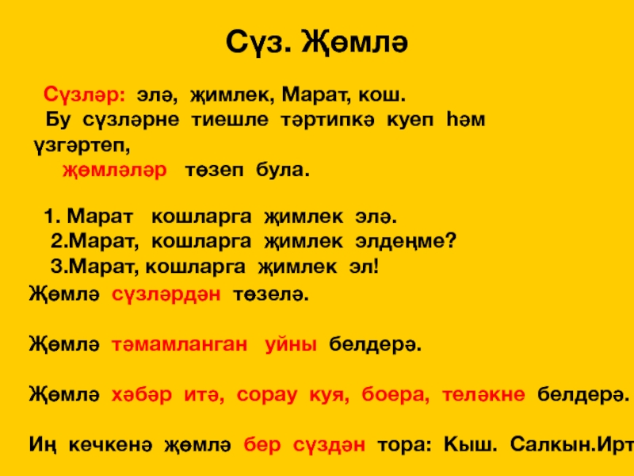

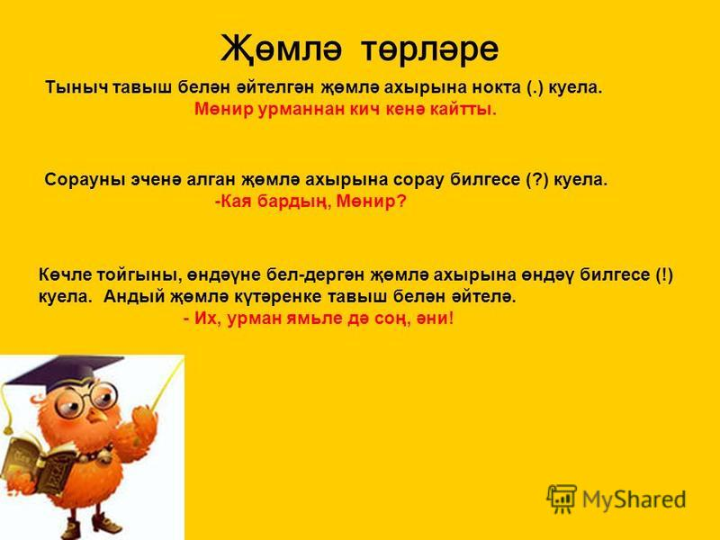

Дәреслек белән эш
133 нче күнегү, 91 нче бит-телдән
131 нче күнегү, 91 нче бит-язмача
95 нче биттәге рәсемнәрне игътибар белән кара. “Сабантуй”шигырен укы.
Өй эше. Сабантуй бәйрәме турында хикәя төзеп язу.

21.05
Тема. Кабатлау. Предметны, эш-хәрәкәтне,билгене белдерә торган сүзләрне табуны ныгыту.
1. Матур язу күнегүе (язганда дөрес утыру һәм матур язуга игтибар бирелә,)
Ссс са со су ас
Сөлге саескан сәгать
Сәламәт тәндә сәламәт акыл.

2. Таблицаны игътибар белән кара.
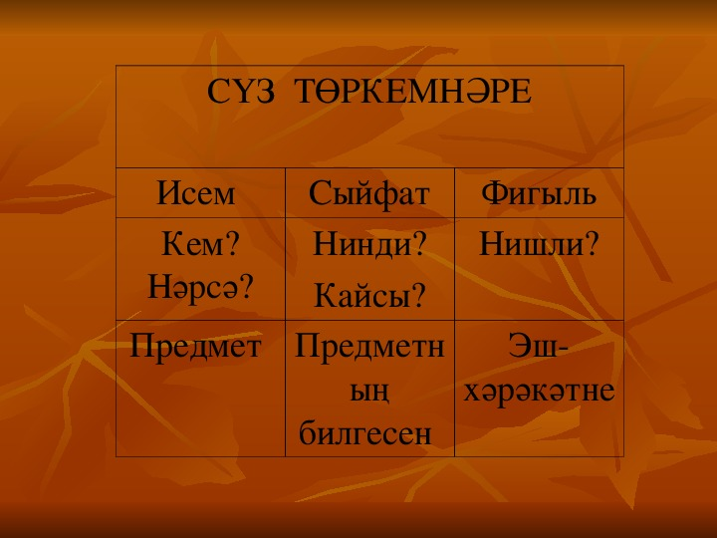
3.Дәреслек белән эш
136 нчы күнегү-язмача. Җөмләләргә бүлеп яз. Ия белән хәбәрнең астына сыз.
129 нчы күнегү – телдән, тестны телдән генә башкар.
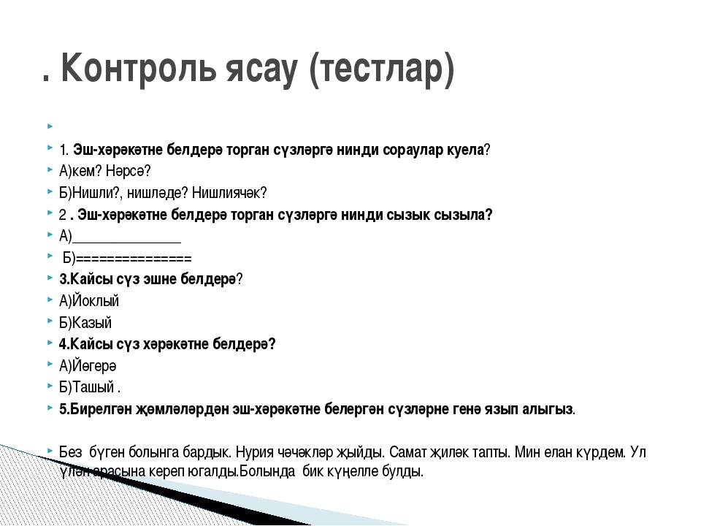
Өй эше. 120 нче күнегү – язмача. Алфавитны яттан сөйләргә әзерлән.

23.05
Тема. Закрепление. Гласные и согласные звуки. Кабатлау. Сузык һәм тартык авазларны ныгыту.

    - Сорауларга телдән җавап бирү.
- Фонетика нәрсәне өйрәнә?
- Сүзләр нәрсәләрдән төзелә?
- Хәреф белән авазның аермасы нәрсәдә?
- Авазлар нинди ике төргә бүленә?
- Татар телендә сузыклар авазлар нинди ике төргә бүленә?
- Татар телендә бу ([о], [ы], [э(е)] – күрсәтелә) авазлар ничек әйтелә?
- Рус теленнән кергән сүзләрдә бу авазларны ничек әйтәбез?
- Каен, бала, балан, карбыз, кабак- сүзләре нечкәме, калынмы?
- Ни өчен бу сүзләр калын әйтелешле?
- Тартык авазларны нинди ике төргә бүләбез?
- Яңгырау тартыклар ничек ясала?
- Саңгырау тартыклар ничек ясала?
- Тартыкларның калын һәм нечкә әйтелеше нәрсәгә бәйле?
- Ирен- ирен [w] тартыгы белән ирен- теш [в] тартыгы өчен ничә хәреф кулланыла?
- Татар сүзләрендә бу авазларның кайсысы гына очрый? (w) Ә в авазы рус теленнән кергән сүзләрдә генә кулланыла.
- [м], [н], [ң] авазлары нинди тартыклар дип атала?

    - Уртак авазларны табу.
- Бу сүзләрдә нинди уртак авазлар әйтелә?
а) авыл, савыт, тавыш
б) чаңгы, миңа, зәңгәр
в) һәйкәл, һәм, һәрбер
г) җиде, җиңел, җим
д) үсә, үлән, үрдәк.

3.Дәреслек буенча эш
121нче күнегү-язмача

4.96 нчы биттәге тест биремнәрен үтә (укытучыга сал)

5.125 нче күнегү-язмача, укытучыга тикшерергә сал

